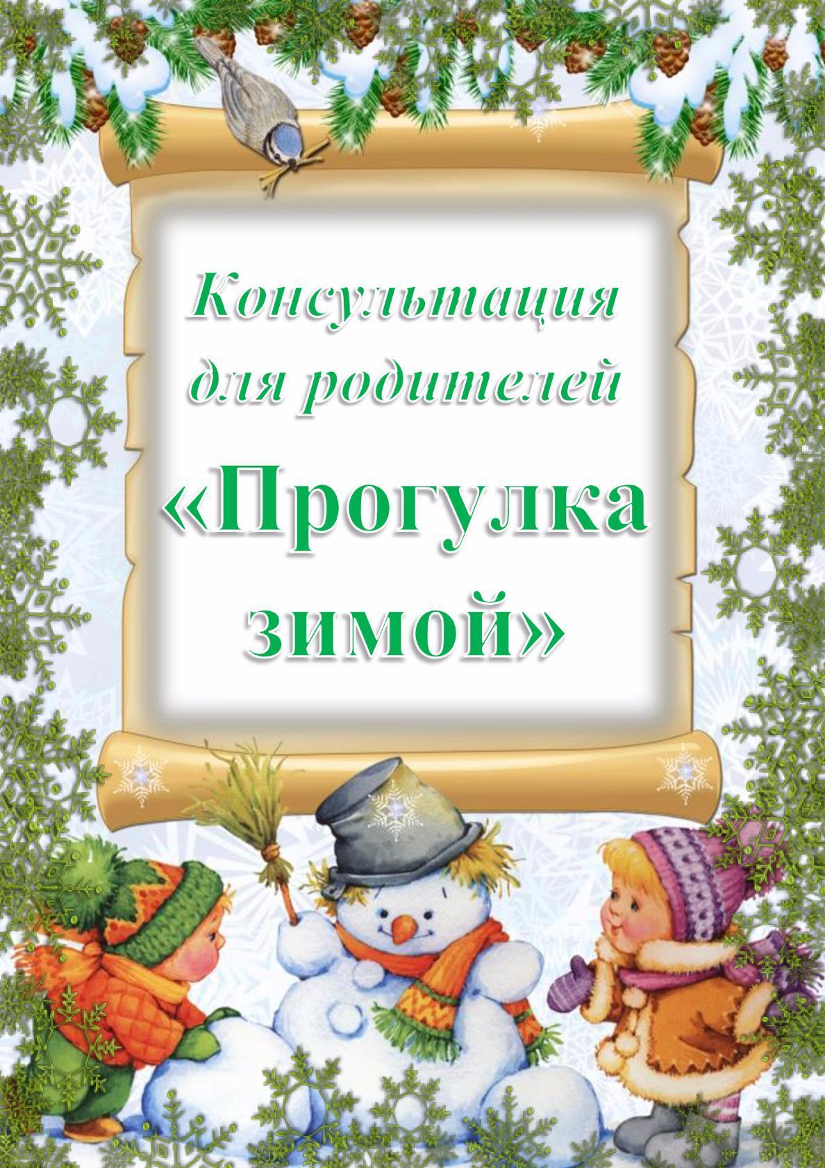

Подготовила: воспитатель Гень А.С ( 4.02.20)

Взаимодействие с ребенком на прогулке может стать очень важным и продуктивным компонентом его развития. Но для многих родителей прогулки – это простое «выгуливание» ребенка, когда ему предоставляют возможность подышать свежим воздухом, подвигаться, встретиться со сверстниками. Несмотря на то, что за окном мороз, не следует засиживаться дома перед телевизором или компьютером. И без того короткие зимние дни лучше проводить на улице. Так, полезно прогуляться с ребенком по заснеженному парку или скверу, где в это время года особенно красиво, подышать свежим воздухом, покормить птиц, слепить снеговика. Если спокойные прогулки не очень привлекают ребенка, то на помощь придут санки, коньки и лыжи. Что же нужно для того, чтобы зимняя прогулка удалась? Хорошее настроение, немного фантазии и подходящий наряд!
Итак про одежду:
Некоторые родители зимой гуляют очень мало с детьми, или вообще не гуляют, ссылаясь на холодную погоду, а если гуляют, то считают, что ребёнка надо одевать теплей, это заблуждение. Дети, которых кутают, чаще болеют, движения сами по себе согревают организм, и помощь в перегреве излишняя, так как в организме нарушается теплообмен, в результате такие дети болеют чаще, им достаточно лёгкого сквозняка, чтобы простыть.
Одежда для прогулки предполагается удобная и практичная. Ребёнка надо «упаковать» так, чтобы он мог активно двигаться и при этом не замерз. Есть одно простое правило: подсчитайте, сколько слоев одежды на вас, столько же наденьте и на ребенка. Если на улице он будет бегать, снимите один слой, если же большую часть прогулки стоит около Вас, добавьте один слой. Чтобы удержать тепло, одежда не должна плотно прилегать к телу.
Самое надёжное средство от холода — воздух, чтобы лучше защитить ребёнка от низкой температуры необходимо создать вокруг тела воздушную прослойку, одежда должна быть тёплой и достаточно свободной. Сначала на тело ребёнка надо надеть майку или футболку из хлопка, которая хорошо впитывает пот, потом пуловер или шерстяной свитер, свободный, но плотно прилегающий на шее и запястьях.
На ноги следует надеть шерстяные носки и тёплые ботинки или сапожки на натуральном меху, но не тесные, а такие, чтобы большой палец ноги мог легко двигаться внутри. Боясь, что у ребёнка замёрзнут уши, родители кутают его голову в многочисленные платочки, шапочки, тем самым, принося вред, достаточно поплотнее закрыть шею и затылок ребёнка – именно здесь происходит наибольшая потеря тепла.
Да, и пожалуйста, не забудьте взять с собой запасную пару варежек.

Чем же можно заняться на прогулке зимой?
«Скульпторы»
Одно из самых любимых занятий детей зимой – лепить из снега. Этот процесс получится интереснее и веселее, если захватить из дома какие-нибудь предметы (морковку, пуговицы, шарфик или сломанные солнцезащитные очки) Представь, какой забавный получится снеговик? Чтобы ему было не скучно слепите ему подружку. Вообще, из снега можно слепить все, что угодно: колобка, черепаху, башню, крепость.
«Кладоискатели»
Предложите ребёнку раскопать снег до земли и посмотреть, что под ним. А там - маленькое чудо - зелененькая травка. Расскажите ему, что ее укрыл снежок, как одеялом, и она спит. А если ваша прогулка проходит в лесу, найдите старый трухлявый пень и отделите кусочек коры. Под ним вы увидите спящих насекомых - они заснули на зиму. Но когда придет весна и их согреет солнышко, они снова проснуться.
«Знакомство с деревьями»
Расскажите ребенку, какие бывают деревья и как их можно различить друг от друга. Первое знакомство лучше начать с березы, рябины, елки или сосны. А чтобы лучше запомнить, поиграйте в игру: «Раз, два, три, к елочке (березке, рябинке) беги!»
«Следы»
Попробуйте печатать следы на только что выпавшем снегу. Детям такая игра очень нравится. А ещё попробуйте "разгадать" следы птиц и животных, которые они оставили.
И не забывайте подкармливать пернатых друзей! Им особенно тяжело в зимний период. Развешивайте кормушки и оставляйте лакомство для птиц!

Зима - отличное время для прогулок
Прогулки зимой приносят детям особенную радость, ведь только в это время года можно покататься на лыжах, санках, коньках, сходить с родителями на горку и поиграть в снежки. Но если пренебрегать правилами безопасности, то прогулка может принести не радость, а неприятные ощущения, связанные с полученными травмами. Поэтому, чтобы оградить своих детей от опасности, очень важно знать и соблюдать правила безопасных прогулок.
Зима тем и хороша, что за развлечениями далеко ходить не надо! Достаточно просто выйти из дома, вдохнуть свежий морозный воздух и поиграть в снежки. Это всегда вызывает смех и поднимает настроение.
Берегите своих детей, закаляйте, помните, что прогулки в любое время года — всегда хороши, полезны для здоровья ваших детей и вас самих!

Наблюдения за природой.
Одним из важнейших средств познавательного развития детей дошкольного возраста являются наблюдения за природой. Наблюдения расширяют кругозор детей, обогащают их мышление множеством конкретных сведений о секретах жизни природы. Приобщая ребенка к миру природы с помощью наблюдения, взрослые сознательно развивают различные стороны его личности, пробуждают интерес и желание познавать природу, интерес к жизни животных, желание им помочь, показывают уникальность жизни в любой, даже самой причудливой форме, указывают на сезонные изменения, необходимость сохранять, уважительно и бережно относиться к природе.
Дорогие родители! Учите ребёнка наблюдать. Именно наблюдательность помогает ребёнку развиваться в этом сложном мире. Наблюдение способствует развитию внимания, любознательности, мышления, сенсорного восприятия и речи, у ребёнка формируются нравственные качества.
С наступлением зимы все преобразовывается до неузнаваемости. Лес укрылся белой шубой, река спряталась подо льдом. Что знает Ваш ребенок о жизни природы зимой?
Гуляя на улице во время снегопада, понаблюдайте, как снежинки кружатся в воздух. Рассмотрите их с ребенком, какие они все разные и удивительно красивые. Но у всех снежинок есть одно общее свойство - у всех снежинок по шесть лучей.
Уместно будет поговорить с ребенком о зимней одежде, о том, для чего люди ее надевают.
Вспомните зимние виды спорта и порассуждайте, почему летом нельзя кататься на санках или лыжах.
Понаблюдайте за снегоуборочной техникой, расскажите о ее помощи людям.
Вспомните, какое дерево было осенью и какое оно сейчас, какие изменения произошли. Сравните лиственные деревья с хвойными. Расскажите, что хвоинки - это те же листочки только маленьким иголочкам, но им требуется меньше тепла и воды.
К зиме готовы не только люди и деревья. Животные и птицы тоже ждали холодов и делали на зиму запасы. Пусть ребенок вспомнит, как звери готовились к зиме осенью. Наблюдайте за повадками животных и птиц. Повесьте за окном кормушку и наблюдайте за птицами, которые прилетят за лакомством.
Прогуляться можно и к водоему, увидеть там своими глазами, что реки и озера на зиму замерзают. Расскажите ребенку о том, как зимуют рыбы и речные животные. Многие насекомые, мелкие рачки вмерзают в лед, но не погибают. А рыбы зимой опускаются на самое дно. Сверху река замерзает, а внизу, возле дна, остается небольшая прослойка не замерзшей воды. Чем сильнее мороз, тем меньше эта прослойка. Но рыбам все равно хватает места.
Наблюдая за природой, ребёнок учится её любить, ценить, понимать её красоту. Такой ребёнок уже не сломает ветку дерева, не разорит муравейник, не обидит кошку и собаку.
Дорогие родители, как можно больше общайтесь со своим ребёнком, организовывайте совместные наблюдения, вызывая у ребёнка положительное отношение к предметам и явлениям природы.

